Отчёт по безопасности группы № 10.

Безопасность в доме.

Складывание пазлов. «Опасные предметы в доме».

Цель: Сформировать правила безопасного поведения при пользовании электрическими приборами.

Воспитывать желание доводить работу до конца.

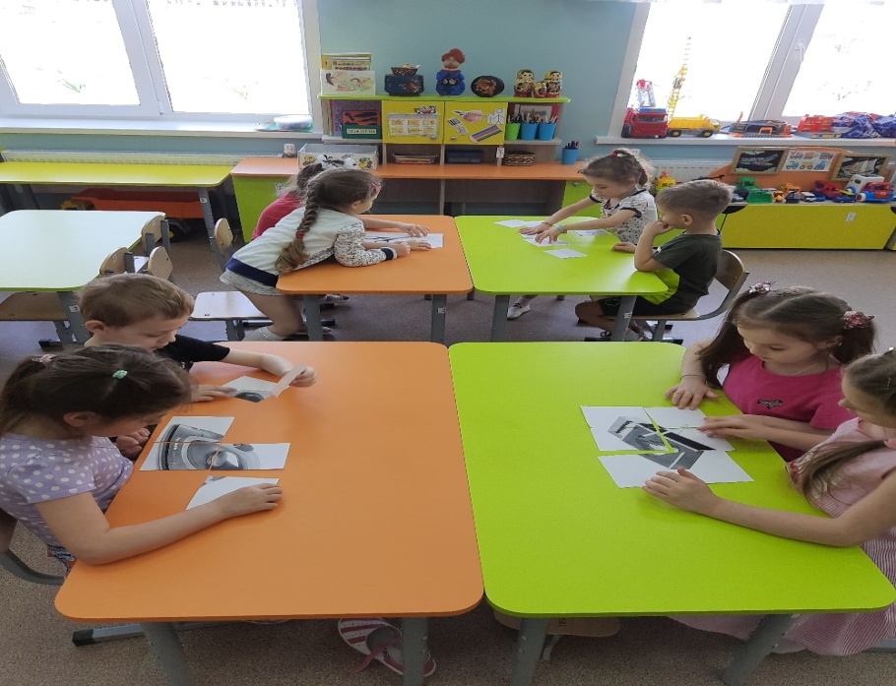

Рисование: «Опасность в доме подстеригает везде».

Цель: Расширить представление детей о предметах, которые могут служить источником опасности в доме.

Развивать творческие способности.

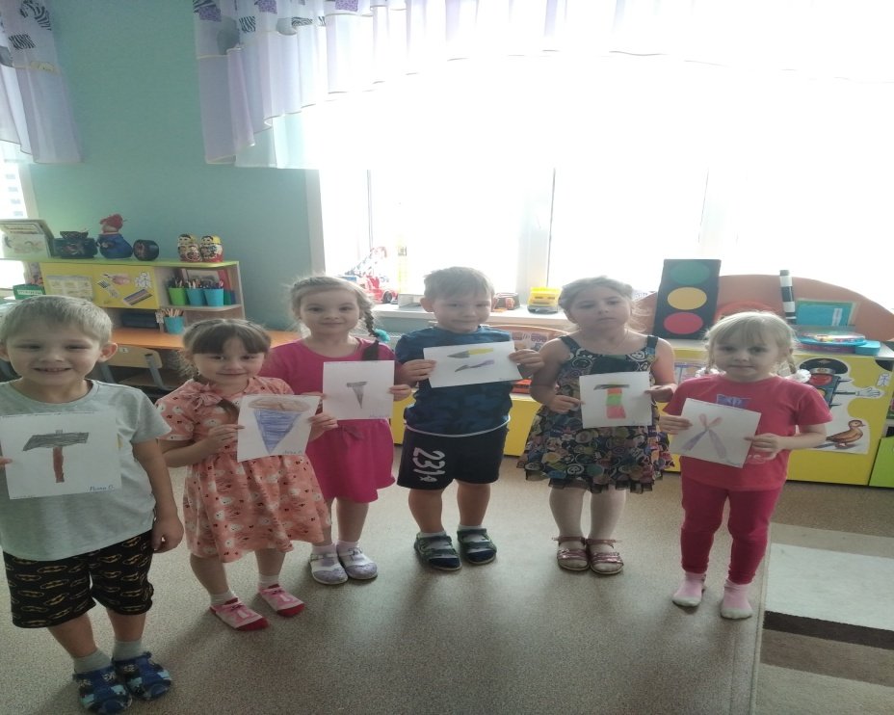

-1-

Безопасность по ПДД.

Игра: «Путешествие в страну дорожных знаков».

Цель: Формировать знание, умение и практические навыки безопасного поведения на доге и улице.

Обобщить знания детей о правилах дорожного движения.

Продолжить знакомить с дорожными знаками.

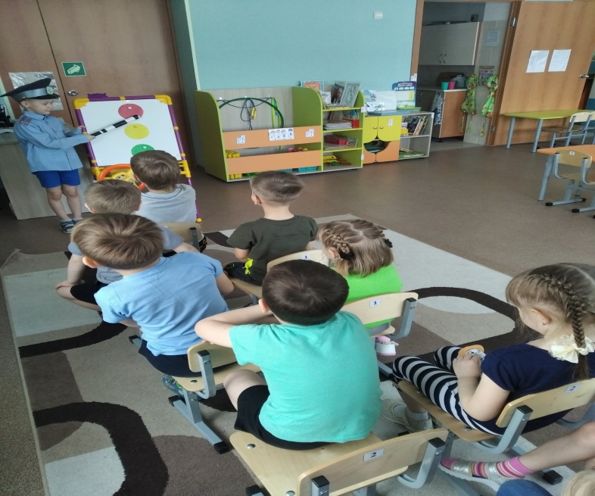

Раскрашивание знака :«Осторожно дети».

Цель: Закрепить знание детей о правилах о пешеходах.

Воспитывать правила поведения на улице.

Развивать внимание, творческое воображение детей.

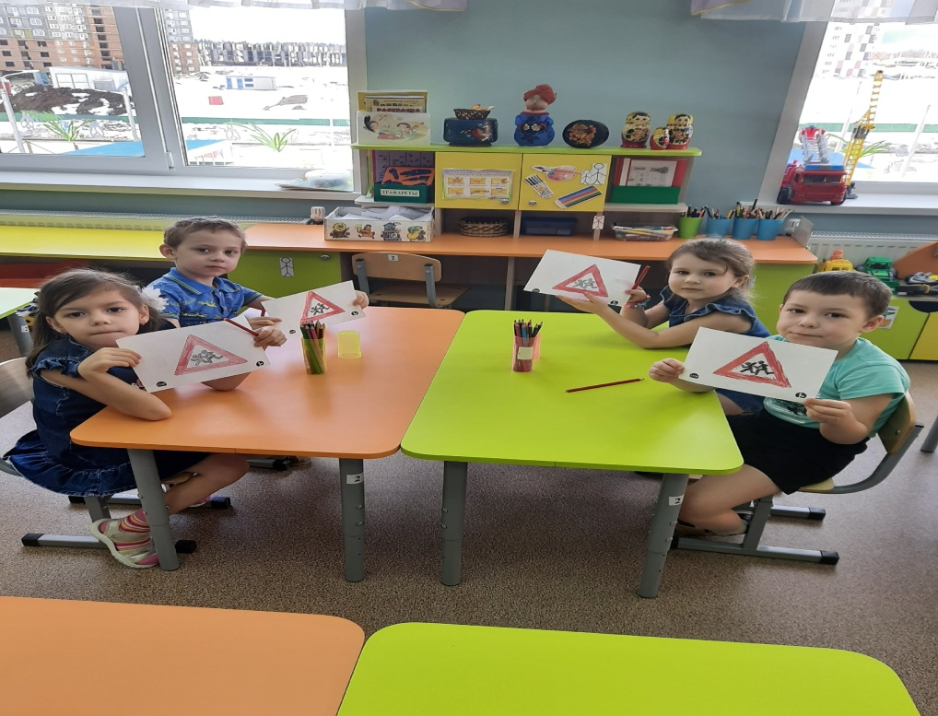

-2-

Пожарная безопасность.

Отгадывание загадок по ПБ.

Цель: Познакомить детей с пожарными предметами.

Сформировать чувство опасности огня, довести до сознания мысль , о том, что этими предметами нельзя пользоваться самостоятельно.

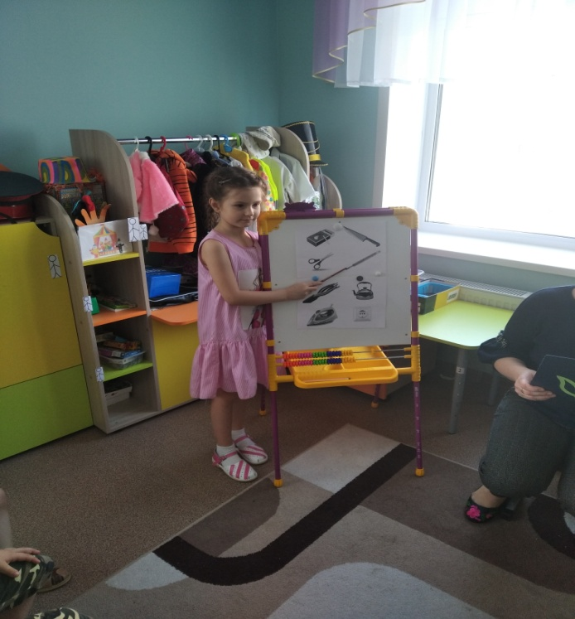 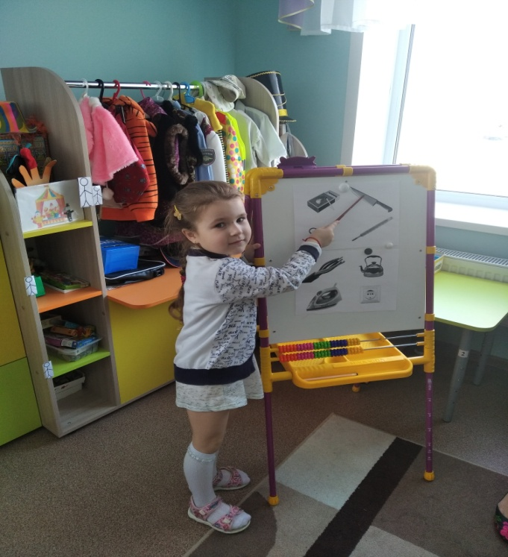

Игра по ПБ «Дополни словечко».

Цель: Развивать фонематический слух, умение рифмовать.

Закреплять знания о пожарной безопасности.

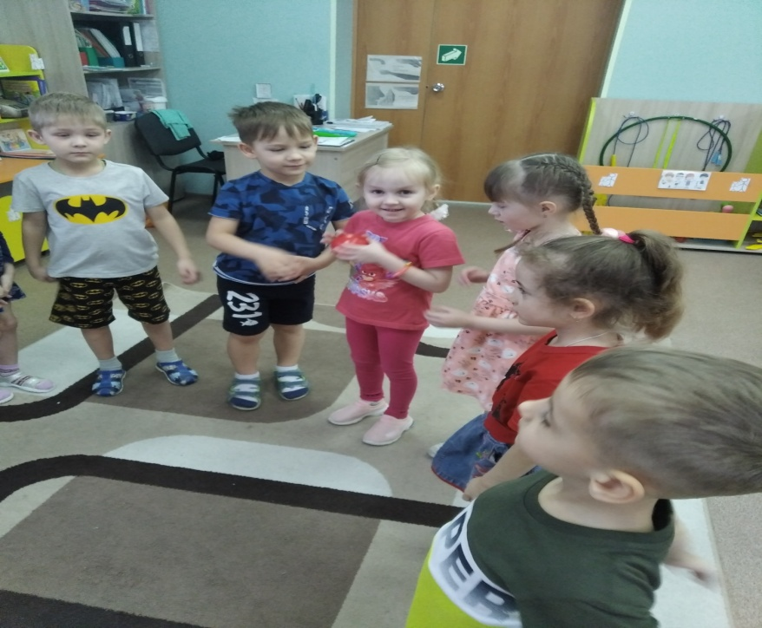

-3-

Безопасность на улице

Творческое задание.

Цель: Воспитывать у детей чувство товарищества и сопереживания, вырабатывать алгоритм поведения в неожиданной опасной ситуации.

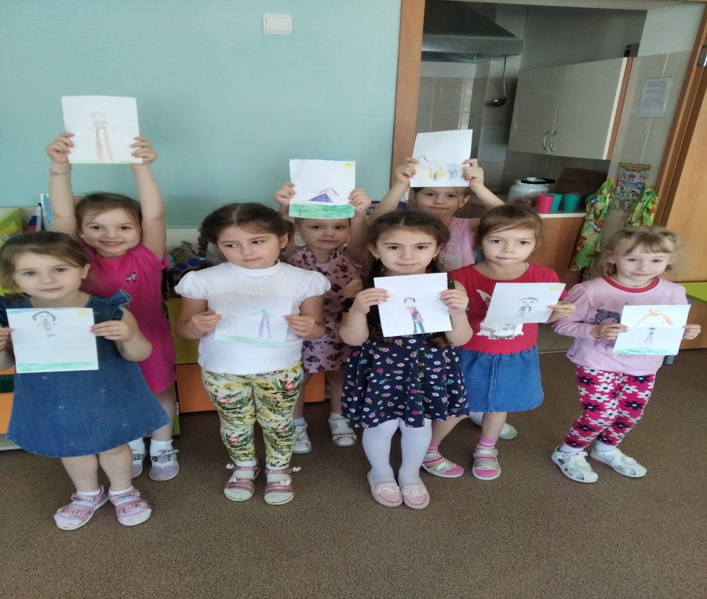

Игра :« Свои и чужие».

Цель: Развивать внимание, сообразительность. Продолжать формировать представление детей, о том как правильно себя вести в опасных ситуациях.

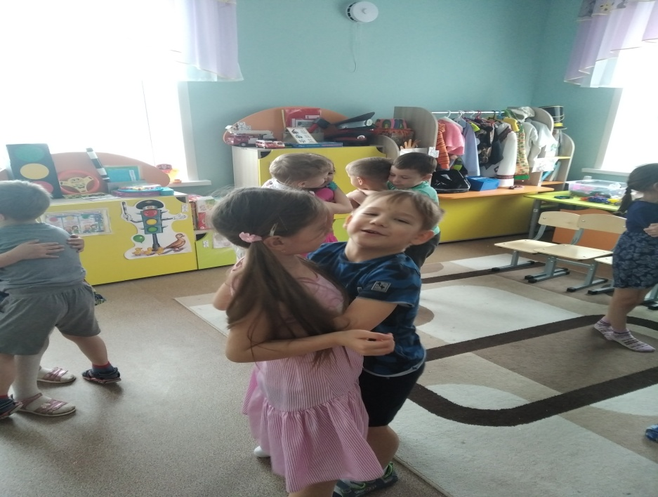

-4-

Безопасность по ЖД

Викторина :«Знатоки жд».

Цель: Обобщить и систематизировать знания жд.

Продолжать учить детей правильно строить предложения, четко отвечать на вопросы.

Развивать познавательный интерес.

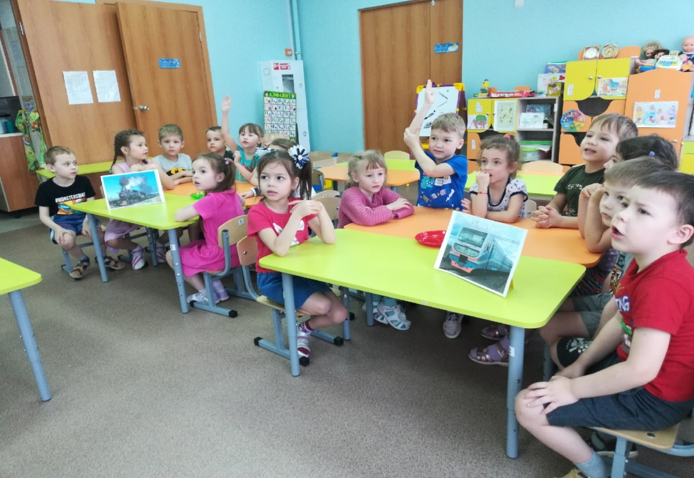

Беседа «Путешествие по ЖД».

Цель: Продолжать знакомить с жд транспортом, его назначением с трудом железнодорожников. Воспитывать интерес и уважение к людям трудящимся на железнодорожном транспорте.

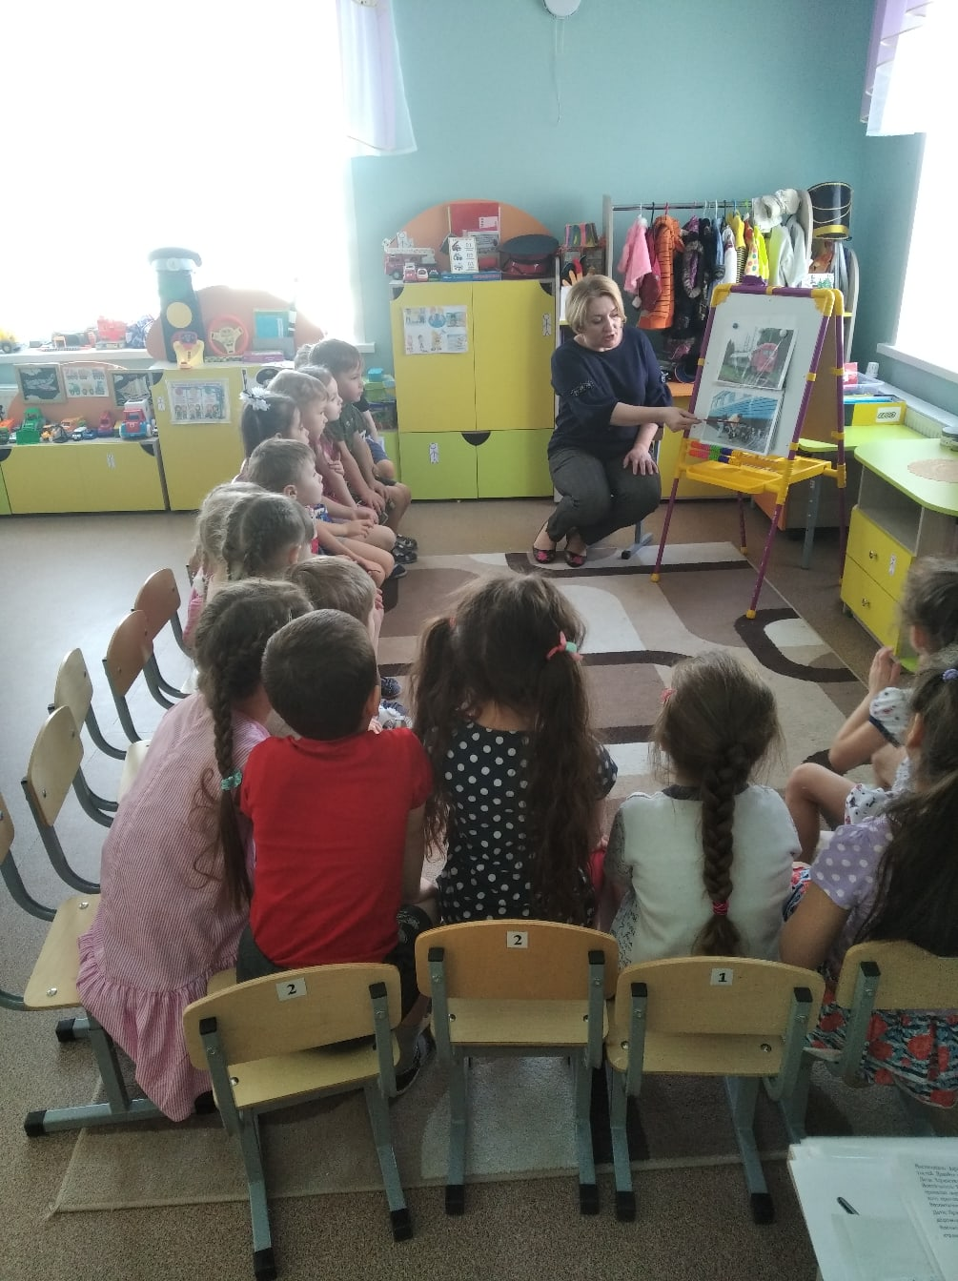

-5

Экология

Игра :«Времена года».

Цель: Сформировать представление детей о чередовании времен.

Учить устанавливать причинно – следственные связи между природными явлениями.

Расширять кругозор.

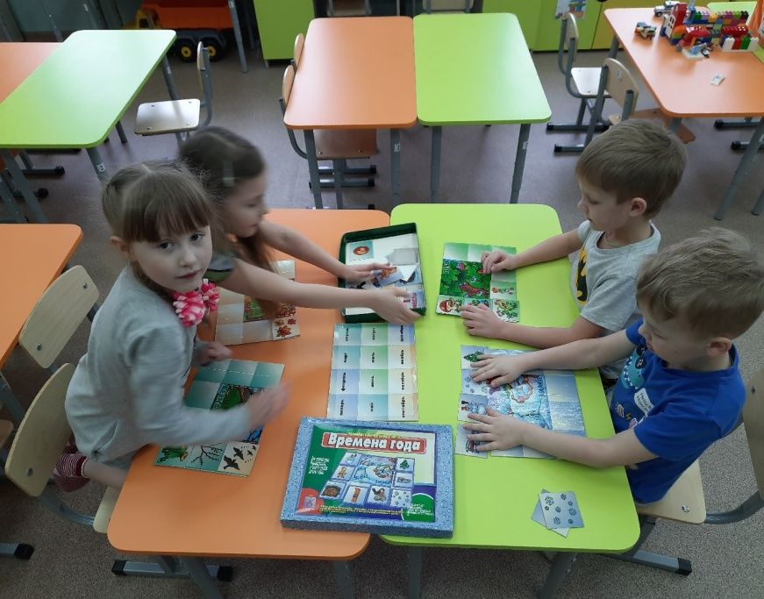

Выставка по экологической безопасности.

Цель: Формирование у детей чувства сопричасности ко всему живому, гуманное отношение к окружающей среде и стремление проявлять заботу о сохранении природы.

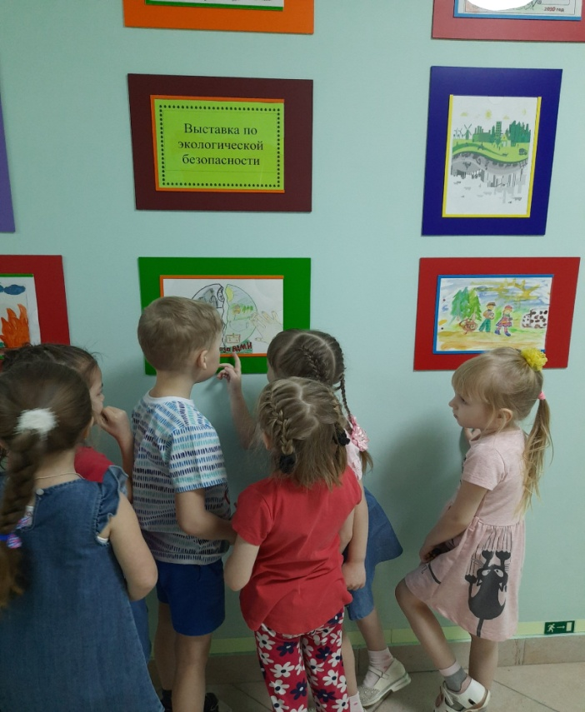 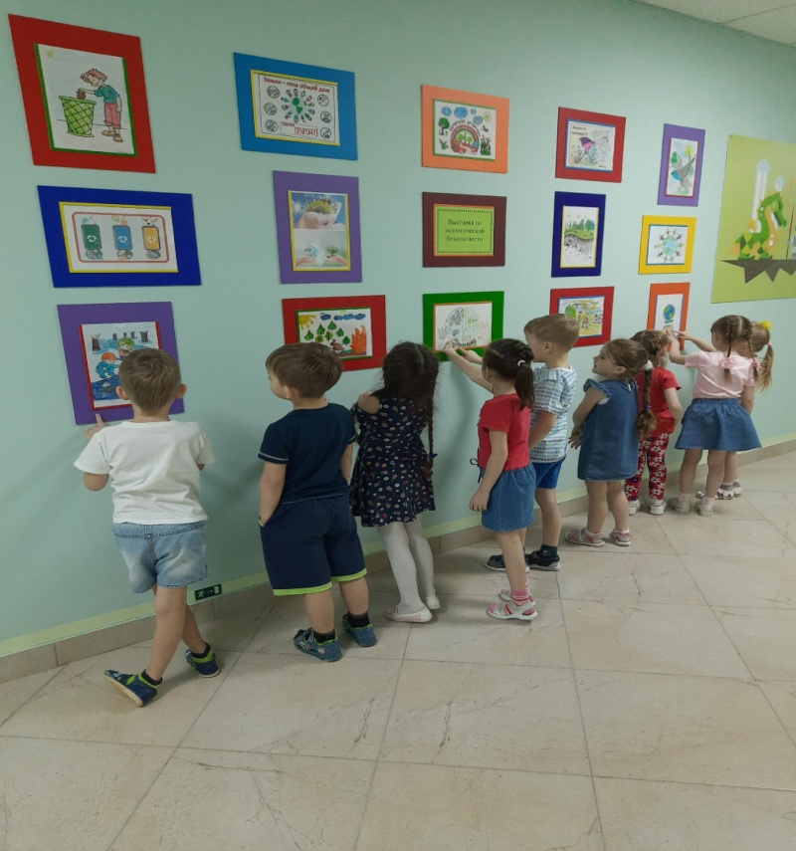

-6-

Работа с родителями.

Банер по экологической безопасности. «Безопасность детей в интернете».

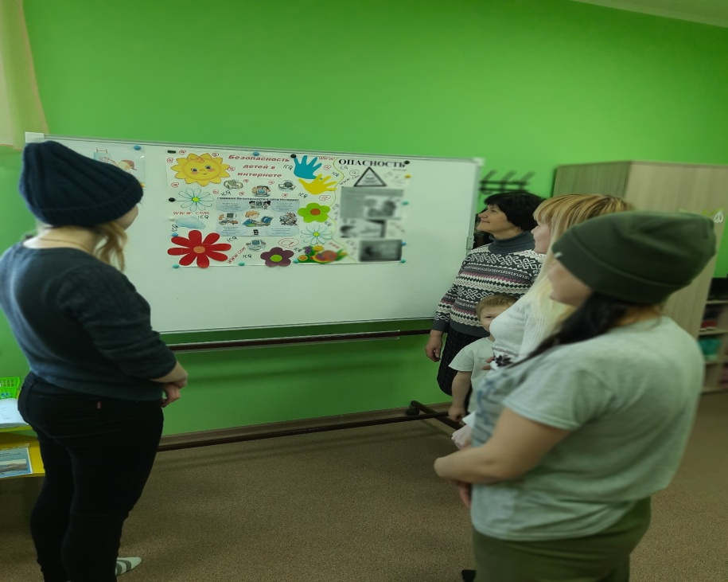

Памятка: «Правила поведения запомните: на железной дороге».

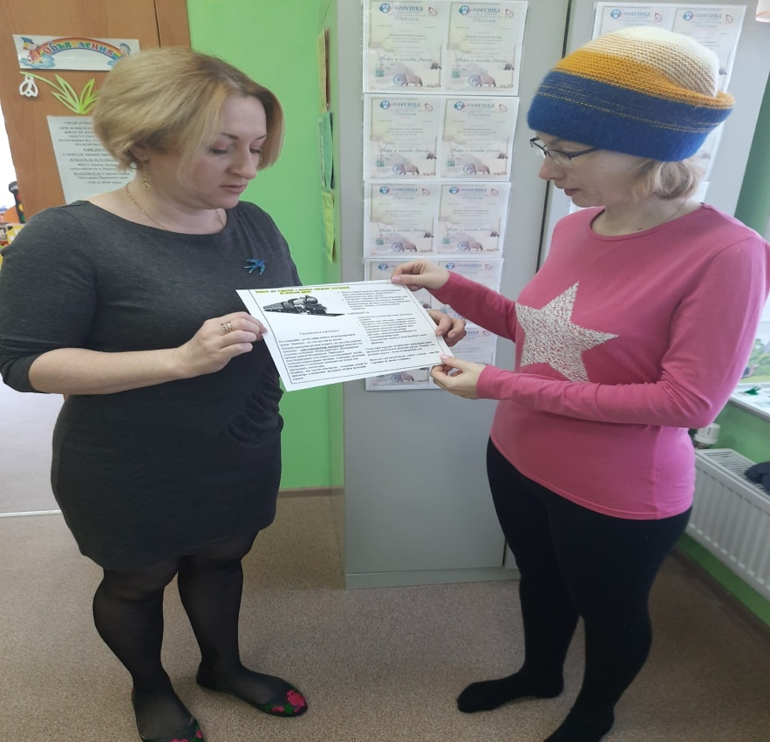

-7-

Консультация: « Терроризм как воспринимают его наши дети».

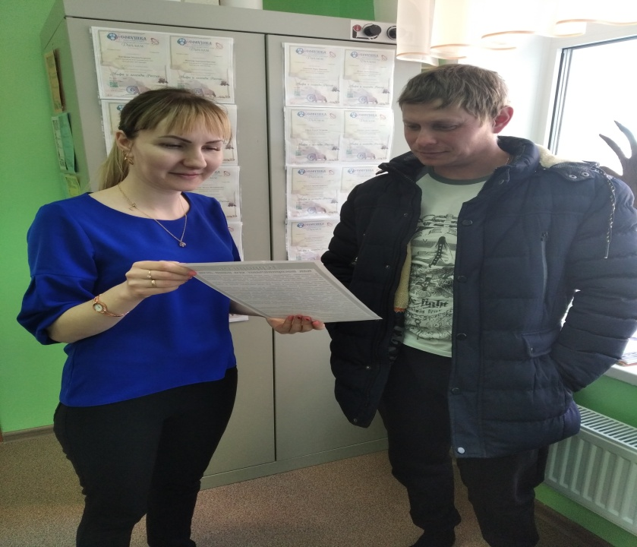

Уголок по ПДД. Весна!!!Безопасность на дорогах.

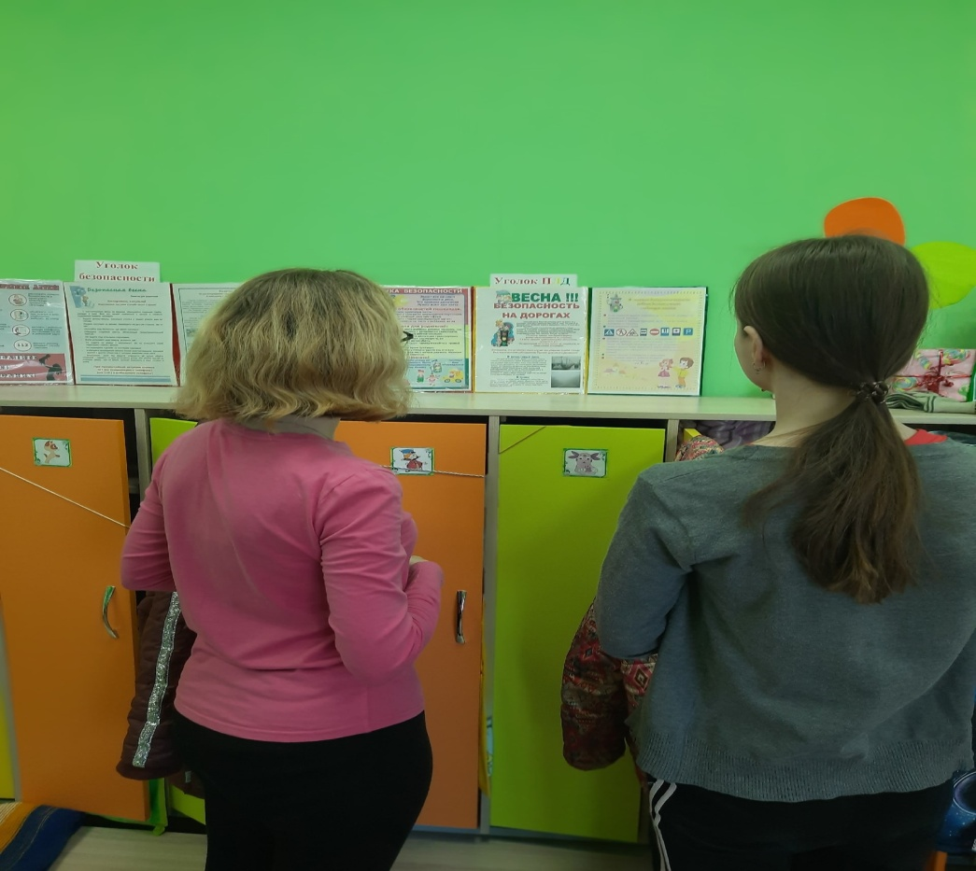

-8-